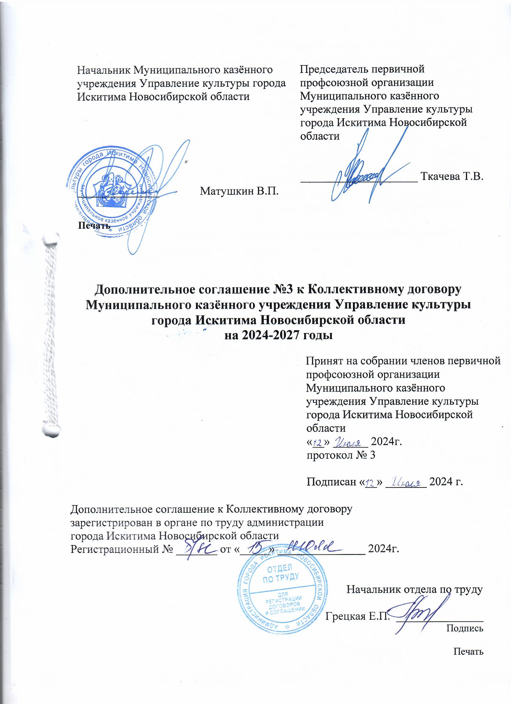

В соответствии со ст. 44 Трудового Кодекса Российской Федерации в лице Матушкина В. П. начальника Муниципального казенного учреждения Управления культуры города Искитима Новосибирской области и Ткачевой Татьяны Валериевны Председателя первичной профсоюзной организации Муниципального казенного учреждения Управление культуры города Искитима Новосибирской области, приняли решение о внесении следующих изменений в коллективный договор:

1. Раздел 5. «Порядок и условия оказания материальной помощи»

: Дополнить пунктом 5.9. следующего содержания: «5.9. Право сотрудника на материальную помощь возникает при наличии минимального стажа работы в данном учреждении через один год»

1. Настоящее дополнительное соглашение к коллективному договору вступает в силу с момента подписания и распространяет свое действие с 12.07.2024.
2. Все другие условия коллективного договора считать неизменными и обязательными для исполнения сторонами.

